Домашна работа по Български език – 6. клас – 27-а седмица
стр.68-69 от учебника по български език
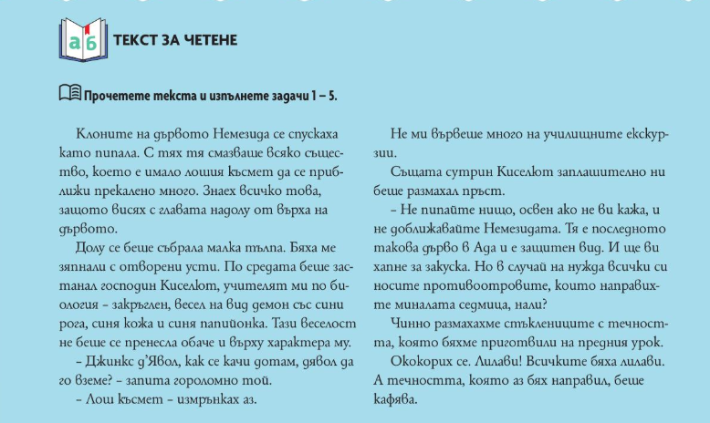
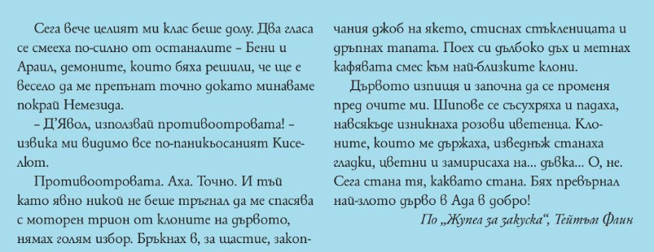
Помощ: основна форма на глаголите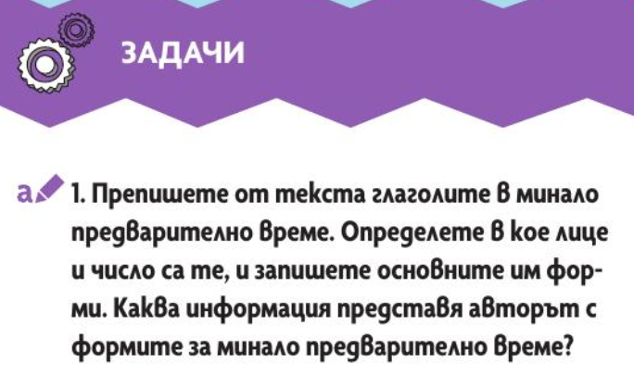 -1л., ед.ч., сег.вр.; Пример -Аз играя
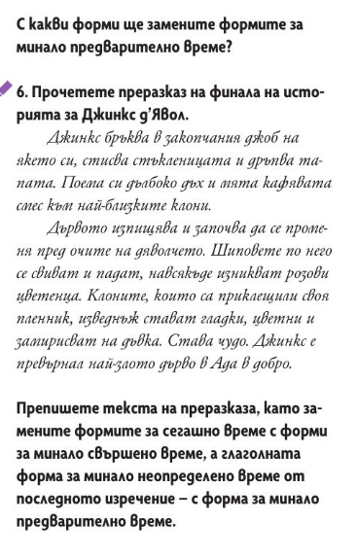
Домашна работа по Литература – 6. клас – 27-а седмица
Четете гладко, моля:
